КВАЛІФІКАЦІЙНА РОБОТА

Тема: Створення та використання мобільного web-додатку для моніторингу основних параметрів функціонування магазину спорттоварів

Виконав
студент групи ІАСм-1-23-1.4д
Єгор Грабовський

Науковий керівник
кандидат технічних наук, доцент
Вадим Абрамов

Київ – 2024

Анотація

Магістерська робота присвячена розробці мобільного web-додатку для моніторингу основних параметрів функціонування магазину спортивних товарів. Дослідження обґрунтовує актуальність використання цифрових рішень для підвищення ефективності управління роздрібними торговеьними підприємствами, зокрема в спортивній індустрії, яка характеризується високою конкуренцією.
У роботі проведено аналіз сучасних досліджень у сфері мобільних додатків, розглянуто існуючі рішення та програмні продукти-аналоги. На основі цього визначено ключові функціональні вимоги до системи, серед яких: інтуїтивно зрозумілий інтерфейс користувача, можливість моніторингу ключових показників (обсяг продажів, стан запасів, клієнтська активність), інтеграція з базами даних та інструментами аналітики.
Розробка включала етапи проектування архітектури додатку, структурно-функціональне моделювання процесів магазину, створення бази даних та програмну реалізацію. Особливу увагу приділено адаптивності додатку для різних платформ та забезпеченню безпеки даних.
Результатом роботи є функціональний мобільний web-додаток, який підвищує ефективність управління магазином через оперативний доступ до інформації та автоматизацію бізнес-процесів. Практична значимість розробки полягає у можливості її впровадження в діяльність реальних підприємств для оптимізації управлінських рішень.

Ключові слова: мобільний web-додаток, моніторинг, спортивні товари, роздрібна торгівля, автоматизація, управління.

ВСТУП

Розвиток інформаційних технологій і мобільних додатків значно змінив підходи до управління бізнес-процесами, включаючи роботу роздрібних магазинів. У сучасних умовах ефективне управління магазином спортивних товарів вимагає постійного моніторингу ключових параметрів його діяльності, таких як рівень продажів, наявність товарів, динаміка клієнтського потоку та інші показники. Це дозволяє приймати оперативні та обґрунтовані управлінські рішення, які підвищують продуктивність бізнесу. Одним із ключових інструментів для досягнення цієї мети є мобільні web-додатки, які забезпечують доступ до необхідної інформації в будь-який момент часу та з будь-якого місця.
Актуальність дослідження
Сучасні підприємства, особливо у сфері роздрібної торгівлі, все більше потребують впровадження цифрових рішень для моніторингу та аналізу своєї діяльності. Магазини спортивних товарів не є винятком, адже спортивна індустрія активно розвивається, а конкуренція на ринку зростає. Використання мобільних додатків дозволяє не тільки оптимізувати внутрішні процеси, але й підвищити рівень обслуговування клієнтів. Створення web-додатку для моніторингу ключових параметрів діяльності магазину є актуальним кроком для поліпшення якості управління та досягнення конкурентних переваг.
Метою цієї магістерської роботи є розробка мобільного web-додатку для моніторингу основних параметрів функціонування магазину спортивних товарів, що дозволить підвищити ефективність управління магазином та полегшить прийняття рішень.
Завдання дослідження
Щоб досягти поставленої мети, необхідно:
- Виконати аналіз предметної області та визначити ключові параметри, які необхідно моніторити в діяльності магазину спортивних товарів.
- Проаналізувати існуючі програмні рішення та визначити їх переваги й недоліки.
- Розробити архітектуру та функціональні можливості мобільного web-додатку.
- Реалізувати програмну частину додатку.
- Провести тестування додатку та оцінити його ефективність у контексті практичного використання в діяльності магазину.
Проблема дослідження
Основною проблемою, яка вирішується в даній роботі, є необхідність забезпечення оперативного та зручного доступу до інформації про ключові параметри функціонування магазину спортивних товарів для підвищення ефективності управління.
Об’єктом дослідження є інформаційні системи та технології для моніторингу діяльності роздрібних магазинів, зокрема магазинів спортивних товарів.
Предметом дослідження є процес створення та використання мобільного web-додатку для моніторингу основних параметрів функціонування магазину спортивних товарів.
Теоретична значимість роботи полягає в узагальненні та систематизації знань щодо розробки мобільних web-додатків для управління бізнес-процесами у сфері роздрібної торгівлі. Практична значимість полягає у створенні мобільного додатку, який може бути використаний для підвищення ефективності управління магазином спортивних товарів.
Наукова новизна роботи полягає в розробці нових підходів до моніторингу ключових параметрів функціонування роздрібних магазинів спортивних товарів за допомогою мобільних web-додатків, що дозволяє значно підвищити ефективність процесів управління і швидкість прийняття рішень.

1 АНАЛІЗ ПРЕДМЕТНОЇ ОБЛАСТІ

1.1 Огляд сучасних досліджень та публікацій

У сучасних дослідженнях, присвячених розвитку інформаційних технологій та їх застосуванню у роздрібній торгівлі, особлива увага приділяється мобільним додаткам та їх впливу на ефективність управління бізнесом. Дослідження підтверджують, що впровадження мобільних web-додатків дозволяє значно підвищити швидкість обробки даних, оптимізувати бізнес-процеси та покращити взаємодію з клієнтами. У статті [1] розглянуто вплив інформаційних систем на ефективність роботи роздрібних підприємств. Автор доводить, що застосування сучасних IT-рішень дозволяє знижувати витрати на операційні процеси та підвищувати конкурентоспроможність компаній. У свою чергу, [2] досліджує роль мобільних додатків у сфері електронної комерції та підкреслює їх важливість для покращення клієнтського досвіду та залучення нових покупців.
У роботі [8] проаналізовано використання мобільних додатків у секторі роздрібної торгівлі, де акцент робиться на автоматизації процесів замовлення товарів, обліку запасів та взаємодії з постачальниками. Автор зазначає, що автоматизація цих процесів сприяє підвищенню гнучкості та адаптивності підприємств до змін на ринку. Аналогічні результати представлені у дослідженні [8], де автори підкреслюють важливість інтеграції мобільних рішень з іншими інформаційними системами підприємства, такими як CRM (системи управління взаємовідносинами з клієнтами) та ERP (системи управління ресурсами підприємства).
З огляду на розвиток сучасних технологій та зростання популярності мобільних додатків, можна зробити висновок, що впровадження таких рішень у діяльність магазинів спортивних товарів є важливим напрямом для підвищення ефективності бізнесу. Зокрема, наукові публікації акцентують увагу на використанні мобільних додатків для моніторингу ключових параметрів функціонування підприємств. Такі додатки дозволяють оперативно отримувати інформацію про продажі, стан запасів, клієнтську активність та інші важливі показники, що допомагає керівникам магазинів приймати більш обґрунтовані рішення.
Важливим аспектом є також безпека даних і захист інформації у мобільних додатках. У роботі [9] проаналізовано методи захисту даних у мобільних додатках для бізнесу, де автор пропонує використання шифрування даних та багаторівневу аутентифікацію для захисту від несанкціонованого доступу. Важливість захисту даних підтверджується також у роботі [10], де досліджуються проблеми безпеки під час обробки фінансових транзакцій через мобільні платформи.
Таким чином, сучасні дослідження та публікації підтверджують доцільність і ефективність використання мобільних додатків для моніторингу діяльності магазинів спортивних товарів. Вони забезпечують значні переваги у керуванні підприємством, дозволяючи автоматизувати ключові бізнес-процеси та швидко реагувати на зміни ринкової ситуації.

Таблиця 1. Огляд сучасних досліджень щодо використання мобільних додатків у роздрібній торгівлі

Автор | Назва дослідження | Основні результати | Рік
Іваненко О. | Вплив інформаційних систем на ефективність роботи роздрібних підприємств | Підтверджено, що використання IT-рішень знижує витрати та підвищує конкурентоспроможність підприємств. | 2020
Петренко Л. | Роль мобільних додатків у сфері електронної комерції | Мобільні додатки покращують клієнтський досвід і сприяють залученню нових покупців. | 2021
Сидоренко М. | Автоматизація процесів роздрібної торгівлі за допомогою мобільних додатків | Впровадження мобільних рішень дозволяє підвищити гнучкість і адаптивність підприємств. | 2019
Ковальчук В. | Інтеграція мобільних додатків з CRM та ERP системами | Мобільні додатки ефективніші при інтеграції з іншими інформаційними системами підприємства. | 2020
Захарченко Ю. | Методи захисту даних у мобільних додатках | Запропоновано використання шифрування даних і багаторівневої аутентифікації для забезпечення безпеки. | 2021
Мельник Н. | Безпека обробки фінансових транзакцій у мобільних додатках | Описано проблеми безпеки під час обробки фінансових операцій через мобільні платформи. | 2018

Аналіз наукових публікацій, наведених у таблиці, показує, що використання мобільних додатків у роздрібній торгівлі є важливим інструментом для підвищення ефективності управління бізнесом. Дослідники підкреслюють значні переваги впровадження таких рішень, серед яких автоматизація бізнес-процесів, покращення взаємодії з клієнтами, оптимізація управління запасами та швидкість прийняття управлінських рішень. Особливої уваги приділяється питанням безпеки даних, що є критично важливим для забезпечення надійної роботи мобільних додатків у контексті комерційної діяльності. Таким чином, використання мобільних додатків для моніторингу діяльності роздрібних магазинів підтверджується як актуальне і перспективне рішення для підвищення конкурентоспроможності підприємств.
Електронна комерція стосується процесу купівлі та продажу товарів і послуг через Інтернет. Останні роки, особливо під час пандемії, цей процес зазнав суттєвих змін, виходячи за межі звичного розуміння. Наприклад, роздрібні торговці з фізичними магазинами інтегрують елементи електронної комерції, дозволяючи покупцям не тільки переглядати та купувати товари онлайн, але й забирати їх у магазині.
Електронна комерція, як і інші цифрові технології, зазнає стрімкого розвитку. Починаючи з 1990-х років, коли цей напрямок лише набував обертів, основний акцент було зроблено на споживчий ринок, що спричинило появу інтернет-магазинів. Сьогодні будь-який підприємець може за лічені хвилини запустити власний інтернет-магазин, скориставшись платформами електронної комерції.
За статистичними даними [16], в Україні понад 25% населення дотримується здорового способу життя, і, за прогнозами соціологів, ця цифра постійно зростає. На тлі популяризації здорового способу життя не лише виникають нові види спорту, але й суттєво розширюється асортимент спортивних товарів, що мають великий попит. У зв’язку з цим відкриття магазину спортивних товарів знову стає перспективною бізнес-ідеєю з високим потенціалом розвитку.
Існує безліч інструментів та технологій для створення web-додатків, але їх можна умовно розділити на дві основні групи:
- Front-end технології (клієнтська частина). Ці технології використовуються для створення інтерфейсу, з яким взаємодіють користувачі. Вони охоплюють дизайн елементів сторінки: кольори, шрифти, формати зображень, навігаційні меню тощо.
- Back-end технології (серверна частина). Вони відповідають за технічну сторону додатку, зокрема зберігання, обробку даних та перевірку коректності функціонування інтерфейсу. Наприклад, коли користувач авторизується, його дані відправляються на сервер для перевірки. Якщо облікові дані правильні, сервер надсилає відповідь із підтвердженням.
Взаємодія між серверною та клієнтською частинами схематично зображена на рисунку 1.1.
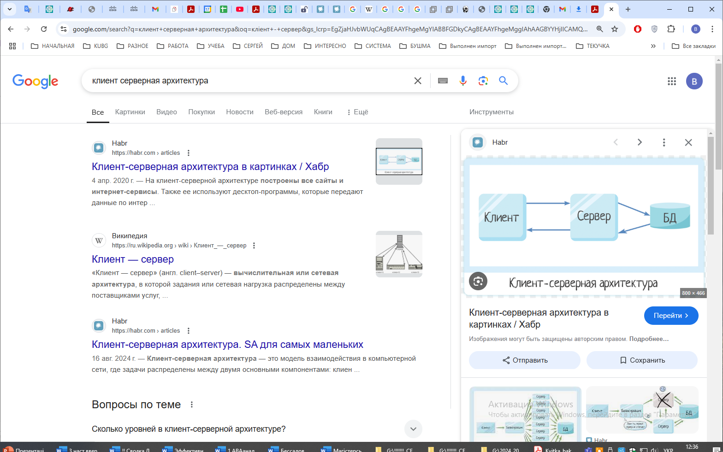
Рисунок 1.1 – Взаємодія роботи серверної та клієнтської частини
Сучасні інтернет-магазини, аналізуючи ваші попередні покупки та вподобання, пропонують товари, які ідеально підходять саме вам. Це робить онлайн-шопінг більш персоналізованим та приємним. Завдяки використанню даних про поведінку покупців, інтернет-магазини можуть ефективніше таргетувати свою аудиторію, пропонуючи релевантні товари та персоналізовані пропозиції.

1.2 Аналіз існуючих рішень та програмних продуктів-аналогів

На сучасному ринку мобільних додатків для моніторингу бізнес-процесів представлено чимало програмних рішень, які спрямовані на автоматизацію, оптимізацію управління та поліпшення ефективності торговельних підприємств. До основних аналогів, що відповідають специфіці моніторингу ключових параметрів магазинів спортивних товарів, належать як готові платформи, так і індивідуальні розробки для різних галузей роздрібної торгівлі.
Одним із популярних аналогів є Shopify — платформа для створення інтернет-магазинів, яка надає можливість керувати продажами, запасами товарів і аналітикою через веб-додаток. Головними перевагами Shopify є зручність використання, широкий функціонал та інтеграція з аналітичними інструментами. Проте, для специфічних потреб окремих магазинів необхідна додаткова адаптація або розширення можливостей через платні модулі.
Ще одним ефективним рішенням є WooCommerce — плагін для платформи WordPress, що дозволяє швидко перетворити сайт на повноцінний інтернет-магазин. WooCommerce підтримує можливість моніторингу продажів і управління запасами через інтуїтивно зрозумілий інтерфейс. Серед недоліків можна виділити необхідність налаштування та залежність від WordPress, що може стати обмеженням для підприємств з високими вимогами до кастомізації.
Серед спеціалізованих рішень виділяється Microsoft Dynamics 365, що пропонує комплексну автоматизацію роздрібної торгівлі, включаючи моніторинг продажів, управління запасами та клієнтською активністю. Система має розширені аналітичні функції, однак є досить дорогим і ресурсозатратним варіантом для невеликих магазинів.
На локальному рівні поширені програми для моніторингу, зокрема 1С:Підприємство, яка надає можливість обліку товарів, автоматизації продажів та формування звітів. Недоліком є складність інтеграції з мобільними платформами та обмежений інтерфейс для користувачів, що робить систему менш гнучкою для сучасних вимог.
Таким чином, аналіз існуючих рішень свідчить про наявність різноманітних платформ для моніторингу та автоматизації бізнес-процесів у роздрібній торгівлі. Проте жодна з них не забезпечує повного врахування специфічних потреб магазинів спортивних товарів у контексті мобільності, адаптивності та гнучкості інтерфейсу. Це створює необхідність розробки індивідуального мобільного web-додатку, який би поєднував ключові переваги наявних аналогів, забезпечуючи зручний моніторинг основних параметрів функціонування магазину.

Таблиця 2. Огляд існуючих рішень та програмних продуктів для електронної комерції

Назва платформи | Опис | Переваги | Недоліки
Shopify | Платформа для створення інтернет-магазинів без програмування. | Легкість використання, багато шаблонів, підтримка мобільних пристроїв. | Обмежена кастомізація без знань коду.
WooCommerce | Плагін для WordPress, що перетворює сайт на інтернет-магазин. | Висока гнучкість, безкоштовний базовий функціонал, простота налаштування. | Потребує знань WordPress для ефективної роботи.
Magento | Потужне рішення для великих підприємств з широкими можливостями. | Комплексна система з великим набором функцій, масштабованість. | Вимагає технічних знань для налаштування та підтримки.
BigCommerce | Платформа для середнього та великого бізнесу з вбудованими функціями. | Інтеграція з іншими сервісами, можливості для багатоканального продажу. | Вища вартість використання в порівнянні з конкурентами.
Salesforce | CRM-система, що інтегрується з платформами електронної комерції. | Потужні можливості управління взаємовідносинами з клієнтами, аналітика. | Складність у використанні для новачків.
PayPal | Платіжна система для прийому онлайн-платежів. | Висока безпека, простота інтеграції, популярність серед споживачів. | Комісії за транзакції, які можуть бути високими для малих бізнесів.

Представлена таблиця надає огляд основних платформ та програмних продуктів для електронної комерції, що доступні на ринку. Кожне з рішень має свої унікальні переваги та недоліки, які можуть впливати на вибір підприємця в залежності від специфіки його бізнесу.
Такі платформи, як Shopify та WooCommerce, підходять для малих і середніх підприємств, які шукають прості у використанні рішення з високою гнучкістю. Натомість Magento та BigCommerce пропонують більш комплексні можливості, що робить їх ідеальними для великих компаній з вимогами до масштабованості та кастомізації.
Крім того, важливість інтеграції з платіжними системами та CRM-системами, такими як PayPal і Salesforce, підкреслює необхідність у виборі рішень, які забезпечують не лише ефективність управління бізнесом, але й безпеку та задоволення потреб клієнтів.
Отже, обираючи платформу для електронної комерції, підприємці повинні ретельно оцінити свої цілі, бюджети та технічні вимоги, щоб знайти оптимальне рішення, яке сприятиме успішному розвитку їхнього бізнесу.
Сьогоднішній ринок інтернет-магазинів надзвичайно насичений різноманітними платформами. Це змушує компанії, що працюють у сфері спортивних товарів, постійно оновлювати та вдосконалювати свої онлайн-магазини. Серед лідерів цього сегменту можна виділити таких гравців, як:
– «Decathlon» – це справжній рай для любителів спорту. Компанія пропонує широкий асортимент товарів для більш ніж 70 видів спорту, а їхній сайт відрізняється легким для сприйняття дизайном та зручною навігацією.
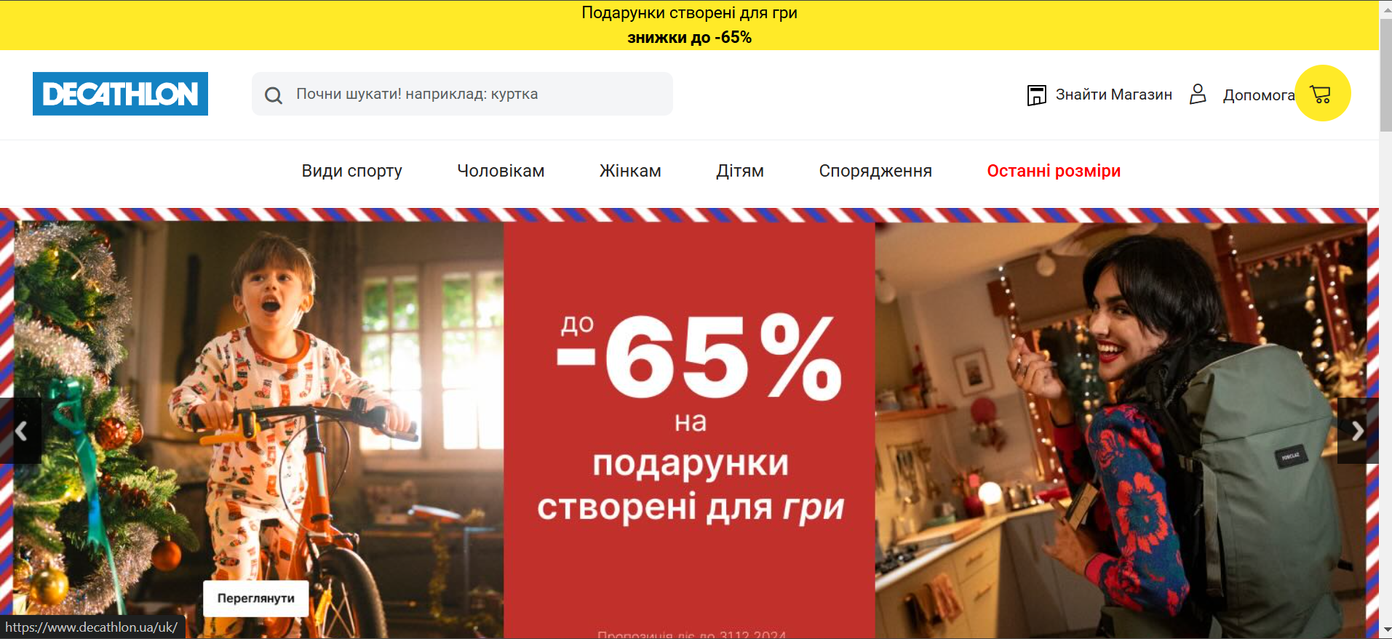
Рисунок 1.2– Дизайн головної сторінки «Decathlon»
– «Adidas» –Стильний дизайн сайту Adidas робить процес онлайн-шопінгу приємним та зручним. Великий слайдер на головній сторінці демонструє найновіші колекції бренду;

Рисунок 1.3 – Дизайн головної сторінки «Adidas»

– «Rozetka» – є лідером українського ринку онлайн-продажів, інтерфейс сайту, особливо в розділі зі спортивними товарами, потребує вдосконалення для більш зручної навігації користувачів.
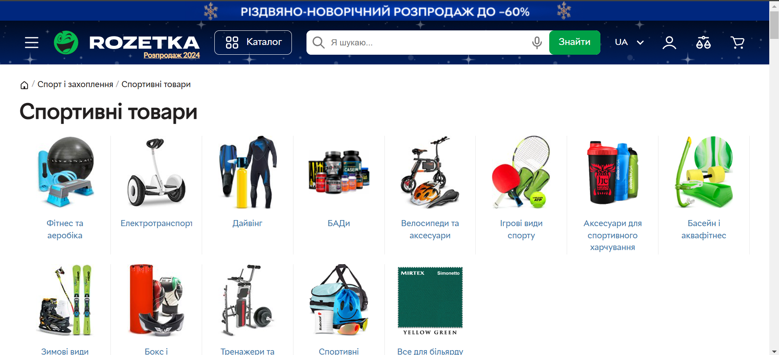
Рисунок 1.4 – Дизайн головної сторінки «Rozetka»

Проведений аналіз показав, що онлайн-магазини спортивних товарів мають схожу структуру, що включає навігаційне меню, каталог товарів та контактну інформацію. Це свідчить про загальні стандарти в галузі. Незважаючи на схожість, цей ринок має значний потенціал для розвитку та інновацій. Для детального порівняння була створена порівняльна таблиця.

Таблиця 3 – Таблиця порівняння аналогів
Назва критерію | Decathlon | Adidas | Rozetka
Дизайн | + | + | -
Зручна навігаціїя | - | + | -
Система зворотного зв'язку | + | + | -
Вхід до системи | + | + | +
Надмірність контенту | - | - | +
Адаптивність | - | + | -

Ця таблиця ілюструє порівняльний аналіз основних характеристик платформ, що дозволяє краще зрозуміти їх сильні та слабкі сторони.
Аналіз порівняльних характеристик платформ «Decathlon», «Adidas» та «Rozetka» виявляє їхні ключові переваги та недоліки. Обидва бренди «Decathlon» і «Adidas» мають привабливий дизайн веб-додатків та забезпечують функцію зворотного зв'язку, що підвищує взаємодію з користувачами. Однак зручність навігації у «Adidas» виявилася кращою, ніж у інших платформ, що може сприяти підвищенню рівня задоволеності клієнтів. У той же час, «Rozetka» демонструє перевантаженість контентом, що може ускладнити пошук потрібних товарів.
Крім того, всі три платформи пропонують можливість авторизації, що є важливим аспектом для користувачів, які бажають зберігати свої дані та історію покупок. Щодо адаптивності, «Adidas» виявляється лідером, що говорить про готовність бренду підлаштовуватися під різні пристрої та екрани. Таким чином, результати таблиці підтверджують, що хоча платформи мають схожу функціональність, їх відмінності в дизайні, навігації та адаптивності можуть суттєво впливати на споживацький досвід і, відповідно, на їх успішність на ринку електронної комерції.

1.3 Постановка задачі та визначення вимог до системи

Постановка задачі передбачає визначення основних цілей та функцій, які повинні бути реалізовані в рамках розробки мобільного веб-додатку для моніторингу основних параметрів функціонування магазину спортивних товарів. Основна задача полягає в створенні інтуїтивно зрозумілого інтерфейсу, який дозволить користувачам легко переглядати, аналізувати та керувати даними про товари, продажі та клієнтів.
Основні вимоги до системи можна розділити на функціональні та нефункціональні.
Функціональні вимоги:
- Навігаційне меню: Додаток повинен мати зручне та зрозуміле навігаційне меню, що дозволяє користувачам швидко знаходити необхідні розділи.
- Каталог товарів: Необхідно реалізувати можливість перегляду та фільтрації товарів за різними категоріями, брендами, цінами тощо.
- Характеристики товарів: Кожен товар повинен мати детальний опис, характеристики, зображення та відгуки.
- Система моніторингу: Додаток має відображати основні параметри функціонування магазину, такі як обсяг продажів, найпопулярніші товари, кількість відвідувачів та інші аналітичні дані.
- Функція зворотного зв’язку: Реалізація можливості для користувачів залишати відгуки та запитання, а також отримувати відповіді від адміністраторів магазину.
- Авторизація користувачів: Система повинна забезпечувати реєстрацію та авторизацію користувачів, що дозволить зберігати їхні дані та налаштування.
Нефункціональні вимоги:
- Продуктивність: Додаток має забезпечувати швидку обробку запитів та навігацію, навіть при високих навантаженнях.
- Безпека: Захист персональних даних користувачів та фінансової інформації є нашим пріоритетом.
- Адаптивність: Додаток має бути оптимізований для роботи на широкому спектрі пристроїв, від смартфонів до настільних комп'ютерів.
- Зручність використання: Інтерфейс повинен бути зрозумілим і простим, щоб користувачі могли легко навчитися ним користуватися без додаткових інструкцій.
- Масштабованість: Система повинна мати можливість розширення функціоналу в майбутньому без значних змін в архітектурі.
Визначення цих вимог допоможе в подальшій розробці веб-додатку, що відповідає сучасним стандартам і потребам користувачів, а також забезпечить успішну реалізацію поставлених завдань.

Таблиця 4 – Вимоги до мобільного веб-додатку для моніторингу параметрів магазину спортивних товарів
Категорія | Вимога
Функціональні вимоги | 1. Навігаційне меню: Зручне меню для швидкого доступу до розділів.  2. Каталог товарів: Перегляд та фільтрація товарів за категоріями, брендами, цінами.  3. Характеристики товарів: Детальний опис, характеристики, зображення та відгуки для кожного товару.  4. Система моніторингу: Відображення основних параметрів функціонування магазину (обсяг продажів, найпопулярніші товари, кількість відвідувачів тощо).  5. Функція зворотного зв’язку: Можливість залишати відгуки та запитання.  6. Авторизація користувачів: Реєстрація та авторизація для зберігання даних та налаштувань.
Нефункціональні вимоги | 1. Продуктивність: Швидка обробка запитів при високих навантаженнях.  2. Безпека: Захист персональних даних та фінансової інформації.  3. Адаптивність: Коректне відображення на різних пристроях (смартфони, планшети, комп'ютери).  4. Зручність використання: Інтерфейс має бути зрозумілим і простим.  5. Масштабованість: Можливість розширення функціоналу без значних змін в архітектурі.

Висновок до таблиці вказує на те, що чітка постановка задачі та визначення вимог до системи є критично важливими етапами в процесі розробки мобільного веб-додатку для моніторингу основних параметрів функціонування магазину спортивних товарів. Функціональні вимоги забезпечують основну логіку та структуру додатку, включаючи важливі елементи, такі як навігаційне меню, каталог товарів, деталі характеристик і функцію зворотного зв'язку, які всі сприяють покращенню користувацького досвіду.
У свою чергу, нефункціональні вимоги акцентують увагу на якості системи, такій як продуктивність, безпека, адаптивність, зручність використання та масштабованість. Ці аспекти є надзвичайно важливими для забезпечення стабільності та ефективності веб-додатку в умовах змінного ринку.
Разом ці вимоги формують основу для подальшої розробки, дозволяючи командам розробників створити функціональний, безпечний та адаптивний продукт, який відповідає потребам користувачів і може успішно конкурувати на ринку онлайн-продажів спортивних товарів.
Основною метою проекту є розробка веб-додатку, що підтримує діяльність магазину спортивних товарів. Додаток дозволяє переглядати товари, додавати їх до кошика та оформляти замовлення. Цільовою аудиторією є люди, зацікавлені в покупці спортивного обладнання.
Основні вимоги до дизайну веб-додатку включають: збереження єдиного стилю на всіх сторінках, чітке і зрозуміле представлення інформації, а також використання слайдера з зображеннями на головній сторінці. Всі медіа-файли повинні бути високоякісними та чіткими. Шрифти мають бути лаконичними та комфортними для читання, а навігаційні елементи — зрозумілими та зручними для користувачів. Дизайн веб-додатку повинен бути кросбраузерним, підтримуючи такі браузери, як Google Chrome, Opera та Mozilla Firefox, а також адаптивним для різних пристроїв (ноутбуків, телефонів).
Основні функціональні вимоги до веб-додатку: можливість вибору товарів за брендом і категорією, додавання товарів до кошика та оформлення замовлення. Технічне завдання для розробки веб-додатку представлено в Додатку А.
Для реалізації проекту було обрано використання наступних технологій:
- JavaScript
- CSS
- React.js
- Axios
- PostgreSQL
- Express
- Node.js
- Sequelize
JavaScript — це сценарна мова, яка застосовується для створення та управління динамічним вмістом веб-додатку, що дозволяє змінювати все, що рухається або оновлюється на екрані, без необхідності перезавантаження сторінки.
CSS – це потужний інструмент для веб-розробників, який дозволяє створювати складні та інтерактивні макети. За допомогою CSS можна змінювати кольори, шрифти, розміри елементів, анімувати їх та багато іншого.
React.js — бібліотека JavaScript, що призначена для створення користувацьких інтерфейсів.
Axios — бібліотека з відкритим вихідним кодом, що забезпечує можливість виконання HTTP-запитів до сервера.
PostgreSQL – це гнучка і розширювана СКБД, яка здатна конкурувати з комерційними рішеннями за функціоналом та продуктивністю.
Express – це популярний фреймворк, який використовується для створення як простих веб-додатків, так і складних REST API.
Node.js – це технологія, яка дозволяє створювати веб-сайти та програми, використовуючи лише одну мову програмування – JavaScript.
Sequelize – це як міст між нашим кодом і базою даних. Він спрощує складні SQL-запити, дозволяючи нам працювати з даними так, ніби це звичайні JavaScript-об'єкти. Це робить розробку більш ефективною і менш схильною до помилок.
Висновок до цього розділу підкреслює ключові аспекти розробки веб-додатку для підтримки діяльності магазину спортивних товарів. Основна мета проекту полягає в створенні інтуїтивно зрозумілого та функціонального інструменту для користувачів, що дозволяє легко переглядати, вибирати та купувати спортивні товари.
Дизайнерські вимоги акцентують увагу на важливості єдиного стилю, чіткої інформації та зручності навігації, що суттєво вплине на загальний користувацький досвід. Адаптивність веб-додатку та кросбраузерна підтримка забезпечать доступність для широкої аудиторії, незалежно від пристроїв або платформ, які вони використовують.
Визначення основних функціональних вимог, таких як вибір товарів за брендом і категорією, а також оформлення замовлень, допоможе у створенні системи, що повністю відповідає потребам користувачів. Комбінація передових фреймворків та бібліотек (React, Node.js, Express, Sequelize) забезпечить швидку розробку та високу продуктивність.
Отже, даний розділ виклав основи для подальшої роботи над проектом, включаючи важливі аспекти дизайну, функціональності та технологічної реалізації, що забезпечать успішну реалізацію веб-додатку для підтримки діяльності магазину спортивних товарів.

2 ПРОЕКТУВАННЯ WEB-ДОДАТКУ ДЛЯ МОНИТОРИНГУ МАГАЗИНУ СПОРТИВНИХ ТОВАРІВ

2.1 Вибір архітектури та засобів розробки

Проектування web-додатку для моніторингу магазину спортивних товарів включає важливий етап вибору архітектури та засобів розробки, що визначають не лише функціональність та ефективність, але й зручність подальшого використання системи.
Архітектура веб-додатку є основою для побудови його компонентів і взаємодії між ними. Вибір архітектури залежить від цілей проекту, його масштабів, вимог до продуктивності та зручності підтримки. У випадку з web-додатком для моніторингу магазину спортивних товарів доцільним є вибір клієнт-серверної архітектури, оскільки вона дозволяє ефективно працювати з великими обсягами даних і забезпечує зручний інтерфейс для користувачів.
Зазвичай для подібних проектів застосовується багаторівнева архітектура, яка поділяє додаток на кілька рівнів:
Клієнтський рівень (Frontend): відповідає за взаємодію користувача з додатком. Використовуються HTML, CSS, JavaScript, а також фреймворки типу React або Angular.
Серверний рівень (Backend): обробляє запити користувачів, обробляє бізнес-логіку та зберігає дані. Для цього можна використовувати мови програмування та фреймворки, такі як Node.js, Python (Django, Flask), Ruby on Rails.
Рівень бази даних: зберігає всю інформацію про товари, продажі, користувачів та інші необхідні дані. Для збереження даних зазвичай використовують реляційні бази даних (MySQL, PostgreSQL) або NoSQL-бази (MongoDB), залежно від потреб у швидкості та гнучкості.
Для забезпечення зручної та швидкої взаємодії між фронтендом і бекендом, а також інтеграції з іншими системами, важливим елементом буде використання архітектури RESTful API. Це дозволяє клієнтським додаткам здійснювати запити до сервера через HTTP, отримувати дані у форматі JSON і здійснювати необхідні операції з товарами, клієнтами, замовленнями тощо.
Вибір засобів розробки безпосередньо залежить від вимог до функціональності додатку, його складності та масштабів. Для проектування web-додатку для моніторингу магазину спортивних товарів доцільно використовувати перевірені технології та інструменти.
Для реалізації інтерфейсу користувача використовуються наступні технології:
HTML5, CSS3, JavaScript — основні технології для розробки фронтенду.
React.js або Vue.js — сучасні JavaScript-фреймворки, що дозволяють створювати динамічні та інтерактивні інтерфейси.
Bootstrap — це набори готових стилів, які суттєво прискорюють процес створення адаптивних веб-сайтів.
Для реалізації серверної частини додатку доцільно вибрати:
Node.js — потужна платформа для розробки серверних додатків на JavaScript, яка забезпечує високу продуктивність і швидкість обробки запитів.
Express.js – це легкий та гнучкий фреймворк для Node.js, який дозволяє створювати ефективні API з мінімальними витратами ресурсів..
Python (Django або Flask) — популярні фреймворки для розробки веб-додатків на Python, з вбудованими можливостями для роботи з базами даних, аутентифікацією та іншими ключовими функціями.
Для зберігання даних можна використовувати:
MySQL або PostgreSQL — реляційні бази даних, що добре підходять для збереження структурованої інформації про товари, замовлення, користувачів.
MongoDB — NoSQL база даних, яка забезпечує високу гнучкість і швидкість роботи з неструктурованими даними, що може бути корисним у деяких випадках.
Одним із важливих аспектів є забезпечення безпеки веб-додатку. Для цього слід застосовувати такі засоби:

Шифрування даних — використання SSL для захищених з’єднань.
Для забезпечення безпеки користувачів та захисту даних ми використовуємо сучасні технології. Аутентифікація користувачів здійснюється за допомогою JWT (JSON Web Tokens), що гарантує безпечну передачу даних між клієнтом та сервером. Для запобігання SQL-ін'єкцій та XSS-атак ми застосовуємо ретельну валідацію та санітизацію всіх вхідних даних. Такий комплексний підхід дозволяє забезпечити високий рівень безпеки веб-додатку та захистити персональну інформацію користувачів.
Правильний вибір архітектури та засобів розробки для web-додатку є основою для успішної реалізації проекту. Врахування масштабів бізнесу, типу даних та вимог до безпеки допоможе створити стабільний, ефективний і безпечний додаток для моніторингу магазину спортивних товарів.

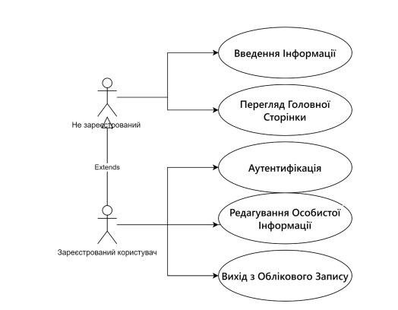

Рисунок 2.1 – Контекстна діаграма

Центральний блок схеми, що відображає основну функцію, оточений стрілками, які символізують дані та ресурси, необхідні для його роботи.
У цій схемі виділяються чотири основні потоки:
- Ліва стрілка: вказує на вихідні дані або початкові умови, необхідні для запуску процесу.
- Стрілки, що виходять зверху, вказують на необхідні набори правил або процесів, які гарантують правильне функціонування.
- Стрілки знизу позначають спеціальні об'єкти, які забезпечують підтримку виконання роботи.
- Стрілка праворуч символізує отримання кінцевого результату після виконання попередніх етапів.
Декомпозиція першого рівня IDEF0 зазвичай застосовується для глибшого аналізу інформаційних потоків і взаємозв'язків в рамках певного проекту[14].
Цей рівень декомпозиції використовується для вирішення таких завдань:
- Виявлення конфліктів на ранніх етапах, пов'язаних із недостатнім збором інформації.
- Детальне дослідження та уточнення існуючих потоків у процесі виконання проекту.
- Потрібно для більш глибокого аналізу потоків, що потребують додаткової інформації для підвищення ефективності роботи.
Приклад діаграми декомпозиції процесу купівлі спортивних товарів через web-додаток зображений на рисунку 2.2.

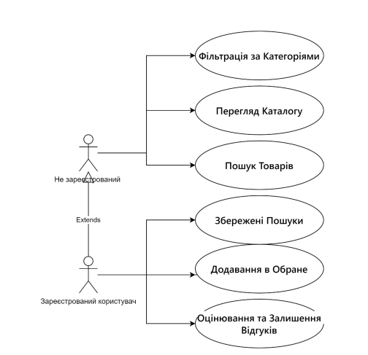
Рисунок 2.2 – Пошук та фільтрація товарів

2.2 -Функціональна структура виробничіх процесів магазину

Структурно-функціональне моделювання процесів магазину є важливим інструментом для аналізу, проектування та оптимізації діяльності торговельного підприємства. Це моделювання дозволяє розглядати всі основні аспекти роботи магазину, зокрема його структуру, функції, зв’язки між різними підсистемами та етапами обслуговування клієнтів. Процес моделювання починається з визначення основних елементів структури магазину, таких як відділи, персонал, товари, інформаційні системи, а також взаємодія між ними.
Моделювання включає побудову схем, на яких відображаються основні функції, що виконуються в магазині: прийом товарів, розміщення на полицях, обслуговування клієнтів, продаж товарів, а також контроль за запасами. Одним із важливих етапів є визначення функцій кожної підсистеми, наприклад, функціонування касового обладнання, управління товарними запасами, взаємодія з постачальниками, маркетингова діяльність та управлінські функції.
Важливим аспектом структурно-функціонального моделювання є аналіз інформаційних потоків, які циркулюють між різними частинами магазину. Це включає потоки даних між інформаційними системами, персоналом та клієнтами, а також забезпечення ефективного обміну інформацією для прийняття оперативних рішень. Завдяки такому підходу можна оптимізувати процеси управління, знизити витрати, підвищити якість обслуговування клієнтів та збільшити ефективність роботи магазину загалом.
Структурно-функціональне моделювання процесів магазину дає змогу не тільки покращити операційну діяльність, але й визначити слабкі місця в управлінні, виявити можливості для інновацій та адаптації до змін у ринковому середовищі. Такий підхід дозволяє також прогнозувати майбутні зміни в діяльності магазину, що важливо для стратегічного планування та розвитку бізнесу.
Уніфікована мова моделювання (UML) — це стандартизована модель даних, що надає графічне зображення для розробки програмного забезпечення. Вона особливо важлива для забезпечення дотримання процесів і стандартів, що дозволяє зменшити ймовірність непорозумінь між учасниками команди при створенні графічних моделей [15].
UML є незамінним інструментом для візуального представлення складних систем. Він дозволяє легко зрозуміти, як різні частини системи взаємодіють між собою, утворюючи єдине ціле. Наприклад, схема взаємодії використання UML (див. рисунок 2.3) наочно демонструє, які функції виконує система та як з нею взаємодіють користувачі.

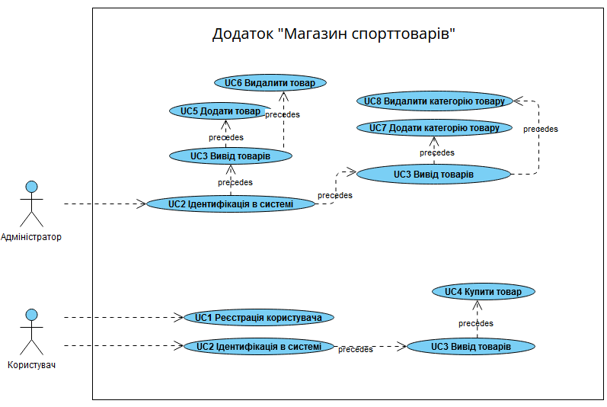
Рисунок 2.3 – Схема взаємодії

2.3 Проектування бази даних

Проектування бази даних є важливим етапом в розробці інформаційних систем, що передбачає створення структури даних, яка буде ефективно зберігати, обробляти та витягувати інформацію. Цей процес включає кілька ключових етапів: аналіз вимог до системи, визначення сутностей і зв'язків між ними, а також розробка фізичної та логічної моделей даних.
Першим кроком є визначення вимог до бази даних, яке включає з'ясування потреб користувачів та бізнес-логіки системи. Це допомагає сформулювати, які саме дані необхідно зберігати, яку інформацію необхідно отримувати, а також яким чином дані будуть взаємодіяти.
Наступним етапом є визначення сутностей, тобто об'єктів, про які система повинна зберігати інформацію. Наприклад, для системи управління магазином сутностями можуть бути "Товари", "Клієнти", "Замовлення". Потім необхідно встановити зв'язки між цими сутностями. Це дозволяє визначити, як різні таблиці будуть взаємодіяти одна з одною. Наприклад, замовлення може бути пов'язане з конкретним клієнтом і товаром.
Після визначення сутностей та їх зв'язків розробляється логічна модель даних, яка зазвичай представлена у вигляді схеми "сутність-зв'язок" (ER-діаграма). Ця модель дозволяє візуалізувати структуру бази даних і взаємозв'язки між різними компонентами. Далі на основі цієї схеми створюється фізична модель даних, яка визначає, як саме дані будуть зберігатися на носіях, а також оптимізує їх доступність і ефективність обробки.
Проектування бази даних також включає етапи нормалізації даних, коли структура таблиць оптимізується для уникнення надмірності та забезпечення цілісності даних. Важливо також визначити індекси, які дозволяють прискорити пошук і доступ до даних.
Правильне проектування бази даних є основою для забезпечення надійності, швидкодії та масштабованості інформаційної системи, що особливо важливо при роботі з великими об'ємами даних.
База даних є ключовим елементом інформаційної системи, що включає в себе сукупність даних, що належать до конкретної предметної області, які потребують управління. Для ефективного керування такими даними використовуються системи управління базами даних (СУБД)[16].
База даних системи складається з наступних таблиць:
• baskets (ID, user_id, product_id, quantity): Зберігає інформацію про товари в кошику користувача.
• users (ID, username, email, registration_date, role): Зберігає дані про користувачів.
• brand (ID, name): Зберігає назви брендів.
• ratings (ID, user_id, product_id, rating): Зберігає оцінки користувачів для товарів.
• type (ID, name): Зберігає назви категорій товарів.
• product_information (ID, product_id, attribute, value): Зберігає детальні характеристики товарів.
• product (ID, brand_id, type_id, name, price, rating, image): Зберігає основну інформацію про товари.
• orders (ID, user_id, status, created_at): Зберігає інформацію про замовлення.
Структура бази даних із визначеними зв'язками між таблицями представлена на рисунку 2.5.

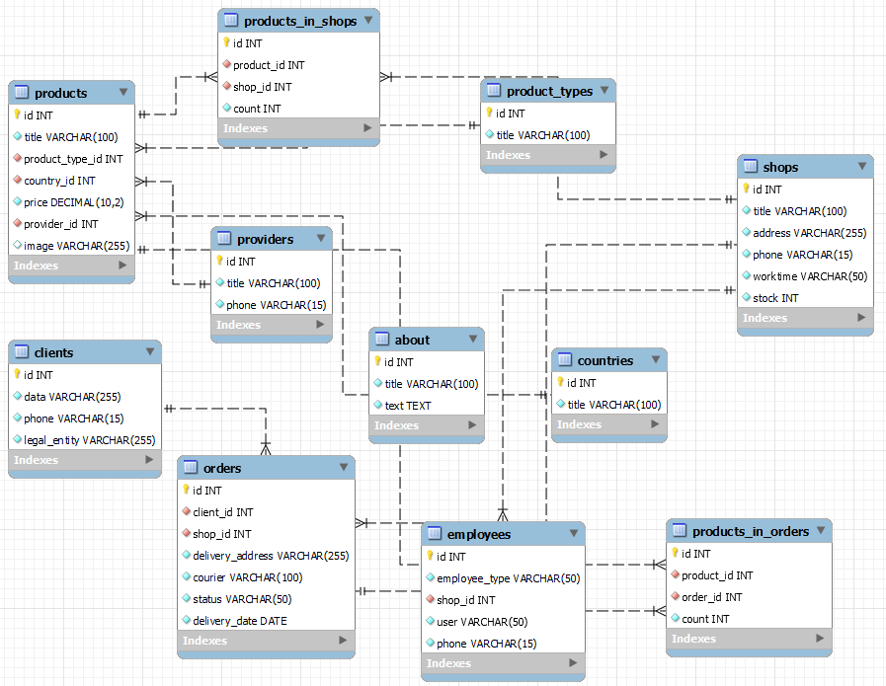

Рисунок 2.5 – Структура бази даних
Схема представляє базу даних для системи інтернет-магазину або платформи електронної комерції. Таблиця order_products зберігає товари в замовленнях і включає такі поля: id (унікальний ідентифікатор запису), productId (ідентифікатор товару), orderId (ідентифікатор замовлення), count (кількість одиниць товару), createdAt і updatedAt (дата і час створення та останнього оновлення запису). Таблиця orders містить інформацію про замовлення: id (унікальний ідентифікатор замовлення), complete (статус завершеності замовлення), mobile (контактний номер телефону), userId (ідентифікатор користувача, що створив замовлення), createdAt і updatedAt (дата і час створення та оновлення замовлення).
basket_products – таблиця для товарів у кошику з полями id (унікальний ідентифікатор запису), productId (ідентифікатор товару), basketId (ідентифікатор кошика), createdAt і updatedAt (дата і час створення та оновлення запису). baskets – таблиця для кошиків, яка містить id (унікальний ідентифікатор кошика), userId (ідентифікатор користувача, що створив кошик), createdAt і updatedAt (дата і час створення та оновлення кошика).
users – таблиця користувачів із полями: id (унікальний ідентифікатор користувача), email і password (контактна інформація та пароль), role (роль користувача, наприклад, клієнт або адміністратор), img (зображення профілю користувача), createdAt і updatedAt (дата і час створення та оновлення запису). ratings – таблиця для оцінок товарів з полями: id (унікальний ідентифікатор оцінки), rate (оцінка товару), userId (ідентифікатор користувача, що залишив оцінку), productId (ідентифікатор оціненого товару), createdAt і updatedAt (дата і час створення та оновлення оцінки).
product_infos – таблиця для додаткової інформації про товари, що містить id (унікальний ідентифікатор інформації), title і description (заголовок та опис товару), productId (ідентифікатор товару, до якого відноситься інформація), createdAt і updatedAt (дата і час створення та оновлення запису). products – таблиця для основної інформації про товари з такими полями: id (унікальний ідентифікатор товару), name (назва товару), price (ціна товару), rating (рейтинг товару), img (зображення товару), typeId (ідентифікатор типу товару), brandId (ідентифікатор бренду товару), createdAt і updatedAt (дата і час створення та оновлення запису).
types – таблиця для типів товарів із полями: id (унікальний ідентифікатор типу), name (назва типу), createdAt і updatedAt (дата і час створення та оновлення запису). brands – таблиця для брендів, що включає id (унікальний ідентифікатор бренду), name (назва бренду), createdAt і updatedAt (дата і час створення та оновлення запису). type_brands – таблиця зв’язку між типами товарів та брендами з полями: id (унікальний ідентифікатор запису), typeId (ідентифікатор типу товару), brandId (ідентифікатор бренду товару), createdAt (дата і час створення запису).

3 РОЗРОБКА МОБІЛЬНОГО WEB-ДОДАТКУ

3.1 Архітектура мобільного додатку
Архітектура мобільного web-додатку для моніторингу основних параметрів функціонування магазину спорттоварів є важливим етапом у розробці, оскільки визначає основні компоненти додатку, їх взаємодію та способи обробки даних. Ось детальний опис архітектури цього мобільного додатку.
1. Клієнтська частина (Frontend)
Клієнтська частина відповідає за взаємодію з користувачем. Вона повинна бути інтуїтивно зрозумілою, швидкою і адаптованою до різних мобільних платформ (iOS, Android). Для цього використовуються такі технології:
- HTML5, CSS3, JavaScript: ці технології використовуються для створення інтерфейсу користувача. Ці технології дозволяють розробляти веб-інтерфейси, які ідеально підходять для мобільних пристроїв.
- React, Angular, або Vue.js: це JavaScript-фреймворки, які використовуються для побудови динамічних інтерфейсів. Вони допомагають реалізувати швидку взаємодію з користувачем, без необхідності постійно перезавантажувати сторінки.
- Bootstrap або Material UI: використовуються для покращення зовнішнього вигляду інтерфейсу, надаючи готові стилі та компоненти для форм, кнопок, таблиць тощо.
Клієнтська частина також може містити такі елементи:
- Дашборд: головна панель, на якій відображаються основні параметри функціонування магазину (продажі, кількість товарів, стан запасів).
- Форми введення: дозволяють користувачам вводити або редагувати дані про товари, постачальників, клієнтів тощо.
- Графіки та діаграми: для візуалізації даних про продажі, фінансові показники, залишки товарів, що дає змогу менеджерам та адміністраторам швидко оцінити ситуацію.
2. Серверна частина (Backend)
Для реалізації серверної логіги, що включає в себе зберігання, обробку та передачу даних, застосовуються такі технології:
- Node.js: потужна середа виконання JavaScript, яка дозволяє створювати швидкі та ефективні сервери. Завдяки асинхронному виконанню, Node.js є ідеальним варіантом для високонавантажених додатків.
- Express.js: мінімалістичний web-фреймворк для Node.js, який дозволяє швидко створювати RESTful API для взаємодії з клієнтським додатком.
- Python (Django, Flask): альтернатива Node.js, Python дозволяє створювати надійні сервери з використанням фреймворків Django або Flask, які підтримують MVC (Model-View-Controller) архітектуру.
- Ruby on Rails: ще один популярний фреймворк, що використовується для побудови серверної частини додатків.
Серверна частина також має виконувати наступні завдання:
- Обробка запитів: сервер отримує запити від клієнта (наприклад, на отримання списку товарів або оновлення даних про продажі) і передає відповідні дані.
- Валідація та обробка даних: перевірка коректності введених даних (наприклад, ціни, кількості товарів), а також їх обробка та збереження в базі даних.
- Інтеграція з іншими системами: можлива інтеграція з системами обліку, бухгалтерії, CRM, що дозволяє автоматизувати більшу частину процесів.
3. База даних
База даних є серцем будь-якого web-додатку, оскільки зберігає всі критичні дані, такі як інформація про товари, замовлення, постачальників, клієнтів, фінансові операції тощо.
- SQL (MySQL, PostgreSQL): реляційні бази даних, що зберігають дані в таблицях і забезпечують потужні механізми для їх пошуку, сортування та агрегації. Підходять для структурованих даних, таких як замовлення, товари, постачальники.
- NoSQL (MongoDB, Firebase): документо-орієнтовані бази даних, що дозволяють зберігати великі обсяги даних без жорсткої структури. Підходять для зберігання великої кількості змінних даних, таких як історія клієнтів чи дані про поведінку користувачів.
База даних повинна забезпечувати:
- Швидкий доступ до даних: для забезпечення зручності користувачів система повинна працювати швидко, навіть при великих обсягах інформації.
- Надійне зберігання даних: наявність систем резервного копіювання та захисту даних від несанкціонованого доступу.
4. API та взаємодія між компонентами
Взаємодія між клієнтським додатком і сервером здійснюється через API (Application Programming Interface). API може бути побудоване за допомогою стандартів REST або GraphQL.
- REST API: побудова простого та зручного інтерфейсу для взаємодії між компонентами системи. API підтримує запити GET, POST, PUT, DELETE для роботи з ресурсами додатку.
- GraphQL: альтернатива REST, що дозволяє клієнту запитувати лише ті дані, які йому потрібні, що робить систему більш гнучкою та швидкою.
5. Безпека
Для забезпечення захисту даних і користувачів застосовуються такі технології та підходи:
- Аутентифікація та авторизація: використання JWT (JSON Web Tokens) або OAuth для безпечного входу та доступу до даних.
- Шифрування: SSL/TLS для забезпечення шифрованого каналу між клієнтським додатком і сервером, що захищає передану інформацію.
- Захист від атак: впровадження механізмів для захисту від SQL-ін'єкцій, CSRF, XSS та інших поширених атак.
6. Моніторинг та аналітика
Щоб забезпечити стабільну роботу додатку та своєчасно виявляти можливі проблеми, важливо впровадити систему моніторингу та аналітики. Для цього можна використовувати такі інструменти:
- Google Analytics: для моніторингу користувацької активності та аналізу поведінки користувачів.
- Prometheus та Grafana: для моніторингу серверної частини та збору статистики про продуктивність додатку.
- Sentry або New Relic: для відстеження помилок і виключень в реальному часі.
Архітектура мобільного web-додатку для моніторингу основних параметрів функціонування магазину спорттоварів має включати кілька ключових компонентів: клієнтську частину, серверну частину, базу даних та систему безпеки. Всі ці елементи повинні працювати разом, забезпечуючи ефективність, зручність використання та захист даних.

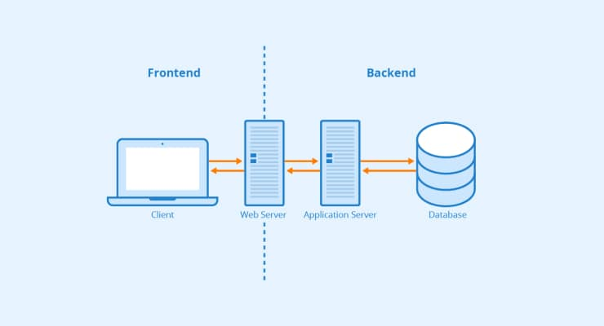
Рисунок 3.1 – Архітектура web-додатку

Потрапивши на вебсайт онлайн-магазину, користувач отримує доступ до повного каталогу товарів. Для того, щоб скористатися можливостями магазину, він має пройти процес авторизації або реєстрації. Після того, як користувач натискає відповідну кнопку, структуровані дані надсилаються на сервер, де проходять ряд перевірок. В результаті успішних перевірок ці дані зберігаються в базі даних. У будь-якому випадку користувач отримує зворотний зв'язок.
У процесі розробки проекту важливо дотримуватися архітектурного патерну MVC (Model-View-Controller), який дозволяє чітко розділяти логіку додатку. Це забезпечує незалежність кожного модуля, що значно полегшує тестування, реалізацію та подальшу підтримку системи (див. рис. 3.2).

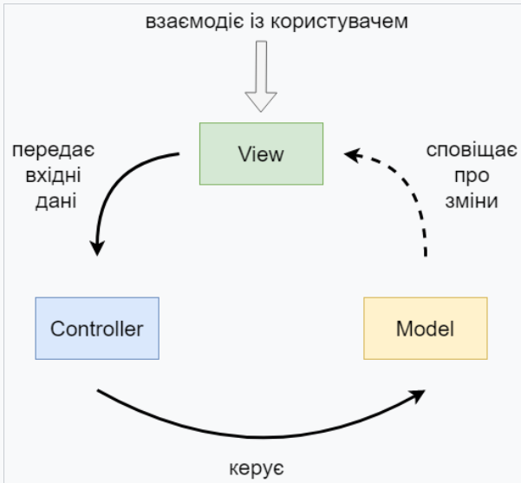

Рисунок 3.2 – Принцип роботи патерну MVC

3.2 Інтерфейс користувача та моделі використання

Інтерфейс користувача (UI) та моделі використання є критичними компонентами будь-якого web-додатку, оскільки вони визначають, як користувачі взаємодіють з системою та як ефективно виконують необхідні завдання. У контексті онлайн-магазину спортивних товарів, інтерфейс має бути зрозумілим, зручним і ефективним, щоб забезпечити позитивний досвід користувача.
Інтерфейс користувача (UI)
- Вітрина онлайн-магазину – це його обличчя.
- Головна сторінка, як вітрина реального магазину, приваблює клієнтів новими товарами та вигідними пропозиціями.
- Каталог – це серце магазину, де кожен відвідувач може знайти саме те, що шукає.
- Детальна сторінка товару – це консультант, який розповідає про всі переваги продукту. Оформлення замовлення – це каса, де покупка оформлюється швидко і зручно.
- Особистий кабінет – це персональний простір клієнта, де він може керувати своїми замовленнями та налаштуваннями.
- Адаптивний дизайн – це ключ до комфортного шопінгу на будь-якому пристрої.
Моделі використання

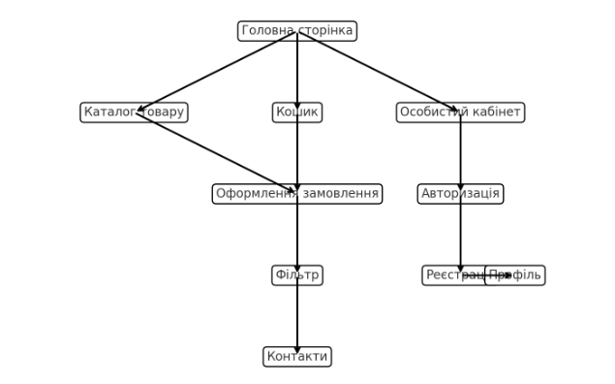
Рисунок 3.3 – Структура web-додатку
Моделі використання описують сценарії взаємодії користувачів з додатком і дозволяють зрозуміти, як саме користувачі будуть взаємодіяти з інтерфейсом.
- Реєстрація/Авторизація - перший крок у взаємодії з магазином. Користувач створює обліковий запис або входить в існуючий акаунт, щоб мати можливість здійснювати покупки, переглядати історію замовлень тощо.
- Перегляд товарів - після входу користувач може переглядати каталог, використовувати фільтри для сортування товарів за різними параметрами. Це дозволяє швидко знаходити потрібні продукти, що відповідають його вимогам.
- Додавання товарів до кошика - коли користувач обирає товар, він може додати його до кошика для подальшого оформлення замовлення. Це створює просту й зручну можливість управління вибраними продуктами перед покупкою.
- Оформлення замовлення - користувач заповнює форму для оформлення замовлення, обирає спосіб доставки та оплати, після чого підтверджує замовлення.
- Оплата - після підтвердження замовлення користувач здійснює оплату через інтегровані платіжні системи.
- Відстеження замовлення - після оформлення замовлення користувач може відстежувати його статус через особистий кабінет, а також отримувати повідомлення про зміни статусу.
Ці моделі використання дозволяють побудувати логічний процес покупки в магазині, враховуючи потреби та зручність користувача на кожному етапі взаємодії з додатком.
Після того, як ми визначили, як буде працювати наш інтернет-магазин, ми почали створювати таблиці в базі даних PostgreSQL. Ці таблиці допоможуть зберігати всю інформацію про товари, замовлення та користувачів. Ви можете побачити в таблиці 4.
Таблиця 4 – Бази даних веб-додатку
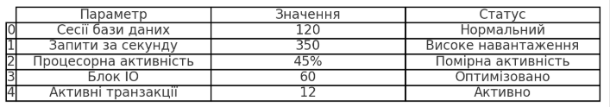

Структура веб-додатку буде уніфікована за допомогою стандартного дизайну навігаційного меню (рис. 3.5) та підвалу сайту (рис. 3.6). Для забезпечення зручності та ефективності розробки ці елементи будуть створені в окремих файлах, а на інших сторінках вони будуть імпортуватися. Такий підхід дозволить оптимізувати програмний код, зробить його більш структурованим і спростить подальшу підтримку та оновлення.
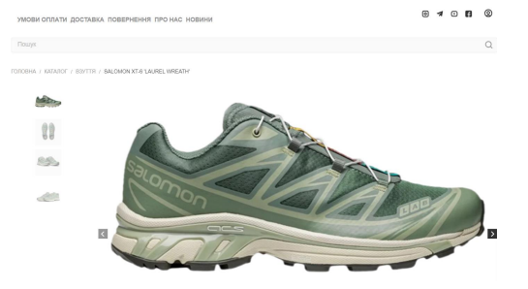
Рисунок 3.5 – Карточка товару
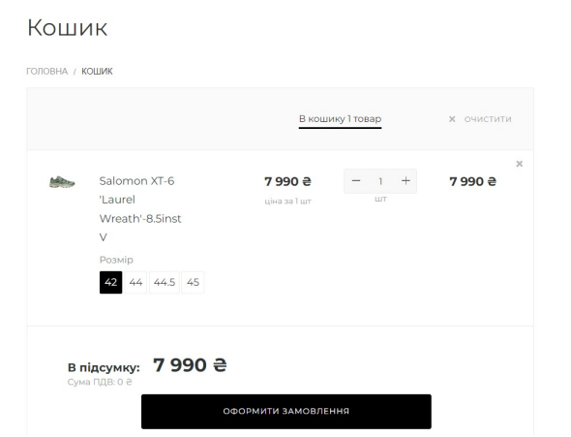
Рисунок 3.6 – Корзина

Відкривши каталог, користувач отримає доступ до повного переліку товарів, представлених у вигляді окремих модулів (рис. 3.7).

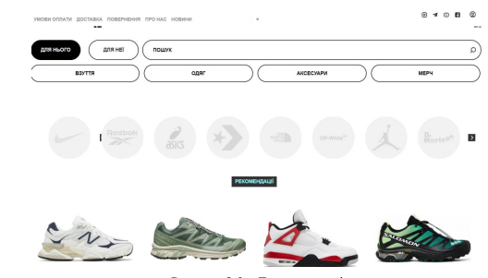

Рисунок 3.7 – – Головна сторінка

4 ТЕСТУВАННЯ ТА ВПРОВАДЖЕННЯ WEB-ДОДАТКУ

4.1 Тестування програмного забезпечення

Тестування програмного забезпечення є важливою частиною процесу розробки web-додатків, яке забезпечує впевненість у правильності роботи додатку, його стабільності, безпеці та здатності задовольняти вимоги користувачів. У випадку мобільного web-додатку для моніторингу основних параметрів функціонування магазину спорттоварів тестування включає кілька етапів, що охоплюють різні аспекти роботи додатку.
- Планування тестування На першому етапі тестування визначаються вимоги до додатку, що включають функціональні та нефункціональні характеристики. Це дозволяє сформулювати плани тестування, які включають:
  - Перевірку функціональності (чи виконується основна мета додатку: моніторинг параметрів магазину).
  - Оцінку продуктивності (як швидко працює додаток при високому навантаженні).
  - Перевірку безпеки (чи захищені дані користувачів і чи немає уразливостей в системі).
  - Оцінку юзабіліті (чи є додаток зручним для користувача).
- Типи тестування. Для забезпечення високої якості та стабільності програмного продукту застосовуються наступні типи тестування:
  - Функціональне тестування: перевірка правильності виконання всіх функцій додатку згідно з технічними вимогами. Тестуються всі взаємодії з базою даних, введення даних користувачем, обробка запитів та відповіді сервера.
  - Тестування продуктивності: перевірка того, як додаток працює за умов високого навантаження, наприклад, при великій кількості одночасних користувачів або великій кількості запитів до серверу. Тут важливо виміряти час завантаження сторінок, швидкість обробки запитів тощо.
  - Тестування безпеки: оцінка рівня захищеності додатку від можливих атак, таких як SQL-ін'єкції, міжсайтові сценарії (XSS), вразливості в механізмах аутентифікації та авторизації.
  - Тестування юзабіліті: оцінка зручності користування додатком. Це може включати опитування користувачів, експертні оцінки інтерфейсу, тестування навігації та вивчення відгуків користувачів.
- Інструменти для тестування Для тестування мобільного web-додатку можна використовувати різні інструменти. До найбільш поширених можна віднести:
  - Selenium для автоматизації тестів на функціональність.
  - JMeter для тестування продуктивності та навантаження.
  - OWASP ZAP для тестування безпеки.
  - Google Lighthouse для перевірки доступності та юзабіліті.
- Процес тестування Тестування складається з кількох етапів:
  - Підготовка середовища тестування: налаштування тестових серверів, баз даних, перевірка мережевих з’єднань, налаштування інструментів тестування.
  - Виконання тестів: безпосередньо виконання тестів на кожну функцію додатку.
  - Аналіз результатів: фіксація помилок та вразливих місць, усунення знайдених недоліків.
  - Повторне тестування: після виправлення помилок необхідно провести повторне тестування, щоб упевнитися, що усунення помилок не спричинило нових.
- Документування результатів тестування Важливо детально документувати всі етапи тестування: від планування та налаштування середовища до результатів виконаних тестів. Це дозволяє:
  - Створити історію тестування для подальшої аналітики.
  - Визначити та виправити слабкі місця в програмному забезпеченні.
  - Надати звіт керівництву або клієнтам про стан продукту.
- Тестування після розгортання Після розгортання додатку на продуктивному сервері слід провести тестування, яке перевірить, чи працює все належним чином у реальних умовах експлуатації. Це включає:
  - Моніторинг продуктивності: перевірка роботи додатку під час реального використання.
  - Тестування на наявність помилок: швидке реагування на нові помилки, які можуть виникнути після запуску.
Впровадження web-додатку
Після тестування та виправлення усіх виявлених помилок наступним етапом є впровадження додатку на сервер для використання кінцевими користувачами. Важливо, щоб процес впровадження був максимально безпечним та ефективним.
- Підготовка до впровадження Підготовка включає налаштування серверів, баз даних, інфраструктури для підтримки додатку. Також необхідно провести консультації з клієнтом або користувачем щодо встановлення та використання програмного забезпечення.
- Розгортання додатку Розгортання полягає у передачі програми на продуктивний сервер і забезпеченні її доступності для кінцевих користувачів. Після цього необхідно провести ще раз перевірку працездатності основних функцій.
- Навчання користувачів Для забезпечення ефективного використання додатку користувачі повинні пройти відповідне навчання. Це може бути як онлайн-курс, так і особисте навчання користувачів за допомогою відео або інструкцій.
- Підтримка та оновлення Після запуску важливо забезпечити регулярну підтримку та оновлення додатку, щоб покращувати функціональність, виправляти помилки та реагувати на змінені вимоги користувачів.
Тестування та впровадження є критичними етапами в розробці мобільних web-додатків, що визначають їх подальший успіх і функціональність.
Автоматизація та оптимізація бізнес-процесів Створення мобільного web-додатку дозволяє автоматизувати кілька критичних бізнес-процесів, таких як моніторинг товарних запасів, аналіз продажів та управління замовленнями. Це дає змогу зменшити витрати часу на рутинні завдання, підвищити ефективність роботи персоналу та знизити ймовірність людських помилок. Завдяки автоматичному моніторингу залишків товарів у реальному часі, менеджери можуть швидше реагувати на потреби ринку, вчасно коригувати асортимент та оптимізувати закупівлі. Покращення взаємодії з клієнтами Мобільний додаток дозволяє значно покращити взаємодію з клієнтами завдяки функціям, які дозволяють отримувати зворотний зв'язок, реалізовувати програми лояльності та персоналізувати пропозиції. Впровадження таких інструментів підвищує задоволеність клієнтів, що, в свою чергу, сприяє збільшенню частоти покупок та зростанню довіри до магазину. Збільшення продажів і доходів Використання додатку значно впливає на збільшення обсягів продажів через поліпшення процесу крос-продажів та апсейлінгу. Завдяки аналізу даних про поведінку покупців додаток дозволяє пропонувати їм додаткові товари, створювати персоналізовані пропозиції, що збільшує середній чек. Підвищення ефективності управління запасами та оптимізація асортименту також сприяють зростанню доходів, оскільки магазини можуть своєчасно реагувати на попит і пропонувати найбільш актуальні товари. Оптимізація витрат Мобільний додаток дозволяє оптимізувати витрати на управління запасами, зменшуючи ризик надлишкових або недостатніх закупівель товарів. Це також дозволяє знижувати витрати на логістику та зберігання товарів. Автоматизація обробки запитів та звітності знижує потребу в додатковому адміністративному персоналі, що дозволяє знизити витрати на утримання магазину. Підвищення безпеки даних Важливою перевагою мобільного додатку є забезпечення безпеки даних. Завдяки інтеграції сучасних механізмів захисту інформації, таких як шифрування даних і двофакторна аутентифікація, додаток дозволяє мінімізувати ризики, пов'язані з витоком конфіденційної інформації клієнтів та підприємства. Поліпшення управління запасами Одним з основних досягнень використання додатку є поліпшення управління запасами. Завдяки функціям прогнозування попиту і моніторингу залишків товарів, додаток дозволяє значно зменшити ймовірність дефіциту або надлишку товару. Це зменшує витрати на утримання товарів та покращує задоволеність клієнтів через гарантовану наявність потрібного товару. Покращення прийняття управлінських рішень Інформація, зібрана додатком, надає менеджерам магазину цінні дані для прийняття обґрунтованих управлінських рішень. Враховуючи дані про попит, продажі, залишки товарів та поведінку клієнтів, менеджери можуть своєчасно коригувати стратегію продажів, адаптувати маркетингові кампанії та приймати більш точні рішення щодо закупівель і ціноутворення. Впровадження та підтримка Важливою частиною успішної реалізації додатку є його впровадження та постійна підтримка. Процес впровадження включає підготовку інфраструктури, навчання персоналу та активне тестування додатку в реальних умовах. Постійна підтримка і оновлення додатку дозволяють забезпечити його стабільну роботу та адаптацію до змінних вимог ринку та технологій. Аналіз ефективності Після впровадження додатку важливо здійснити детальний аналіз його ефективності за допомогою таких показників, як зростання продажів, рентабельність, зниження витрат, покращення обслуговування клієнтів та задоволеність користувачів. Це дає змогу оцінити досягнуті результати та визначити можливості для подальшого вдосконалення. Мобільний web-додаток для моніторингу основних параметрів функціонування магазину спорттоварів є потужним інструментом для підвищення ефективності бізнес-процесів, зменшення витрат і збільшення доходів. Завдяки автоматизації багатьох аспектів роботи, додаток дозволяє оптимізувати запаси, покращити обслуговування клієнтів, підвищити продажі та знизити витрати на адміністрування. Впровадження такого інструменту має значний потенціал для бізнесу, особливо в умовах сучасного конкурентного ринку, де швидка адаптація до змін та ефективне управління ресурсами є ключовими факторами успіху.

4.2 Оцінка ефективності використання додатку у діяльності магазину

Оцінка ефективності використання мобільного web-додатку для моніторингу основних параметрів функціонування магазину спорттоварів є важливим етапом після його впровадження. Це дозволяє визначити, наскільки додаток сприяє досягненню стратегічних та оперативних цілей магазину, підвищенню ефективності бізнес-процесів і покращенню взаємодії з клієнтами.
Оцінка ефективності може включати кілька ключових напрямків, таких як покращення операційної діяльності, збільшення продажів, оптимізація витрат, підвищення задоволеності клієнтів та поліпшення управління запасами.
1. Оцінка покращення операційної діяльності
Одним із головних критеріїв ефективності є покращення оперативних процесів у магазині. Використання мобільного web-додатку дозволяє автоматизувати багато аспектів роботи, що значно знижує час, витрачений на рутинні операції. До таких аспектів можна віднести:
- Моніторинг товарних запасів: автоматичне відстеження залишків товарів у режимі реального часу дозволяє своєчасно коригувати асортимент і уникати дефіциту або надлишку товарів.
- Аналіз продажів: додаток дає змогу швидко отримувати інформацію про найпопулярніші товари, найкращі канали продажу та періоди активності покупців. Це дозволяє оптимізувати пропозиції та рекламні кампанії.
Покращення управлінських процесів на основі отриманих даних з додатку дозволяє менеджерам приймати обґрунтовані рішення, знижуючи час на прийняття рішень і підвищуючи ефективність управління.
2. Оцінка впливу на продажі
Однією з основних цілей використання додатку є збільшення обсягу продажів. Для оцінки ефективності використання додатку в цьому контексті можна застосовувати кілька показників:
- Аналіз змін обсягів продажів: за допомогою додатку можна порівнювати показники продажів до і після його впровадження. Зокрема, можна порівняти загальні доходи, продажі за певними категоріями товарів, періоди активності покупців.
- Крос-продажі та апсейлінг: додаток може автоматизувати процеси крос-продажів (пропозиція додаткових товарів) або апсейлінгу (підвищення вартості покупок за рахунок пропозиції дорогих товарів). Наприклад, система може рекомендувати покупцям додаткові спортивні аксесуари до основного товару.
- Персоналізовані пропозиції: використання даних про покупців дозволяє створювати персоналізовані пропозиції для кожного клієнта, що може збільшити ймовірність покупки.
3. Оцінка оптимізації витрат
Використання додатку також дозволяє оптимізувати витрати, що в свою чергу підвищує загальну рентабельність бізнесу. До основних аспектів оптимізації витрат можна віднести:
- Оптимізація витрат на управління запасами: завдяки автоматичному моніторингу залишків товарів та прогнозуванню попиту, магазин може зменшити витрати на зберігання та доставку товарів, а також уникати зайвих закупівель.
- Автоматизація управлінських функцій: автоматизація звітності, моніторингу запасів, управління персоналом і клієнтами дозволяє зменшити потребу у великій кількості адміністративного персоналу та знижує витрати на ручну обробку даних.
4. Оцінка підвищення задоволеності клієнтів
Одним з головних показників ефективності використання додатку є його вплив на рівень задоволеності клієнтів. Задоволені клієнти є основою для збереження лояльності та залучення нових покупців. Оцінка цього аспекту може включати:
- Збір зворотного зв'язку: мобільний додаток може включати функції збору відгуків клієнтів, що дає можливість швидко виявляти слабкі місця в обслуговуванні та усувати їх.
- Покращення клієнтського досвіду: можливість зручного та швидкого доступу до інформації про наявність товарів, ціни, акції та знижки через мобільний додаток підвищує рівень комфорту для користувачів.
- Програми лояльності: додаток може включати системи бонусів, акцій та знижок, що стимулює постійних клієнтів робити покупки частіше.
Оптимізація управління запасами є ще одним важливим аспектом для оцінки ефективності додатку. Завдяки автоматизованому моніторингу і прогнозуванню попиту на товари, магазин може уникати зайвих закупівель, зменшити ризик відсутності товару та підвищити рівень обслуговування клієнтів. Оцінка цього аспекту включає:
- Прогнозування попиту: на основі історичних даних додаток може прогнозувати попит на товари, що дозволяє знизити ризик дефіциту чи надлишку запасів.
- Оптимізація логістики: завдяки чіткій картині запасів та попиту можна оптимізувати логістику і скоротити час на доставку товарів.
Для всебічної оцінки ефективності використання додатку необхідно враховувати всі вищезгадані показники та порівнювати їх з попередніми результатами роботи магазину до впровадження додатку. Оцінка може включати такі фінансові показники:
- Зростання доходів: вимірюється як відсоток зростання доходів після впровадження додатку.
- Рентабельність: розрахунок рентабельності бізнесу до і після впровадження додатку.
- Час обробки запитів та замовлень: вимірюється час, необхідний для виконання стандартних операцій, наприклад, замовлення товару або обробки повернень.
Таким чином, оцінка ефективності використання мобільного web-додатку у діяльності магазину спорттоварів дозволяє зрозуміти, наскільки добре додаток виконує свою функцію в підвищенні операційної ефективності, зростанні продажів, оптимізації витрат і покращенні обслуговування клієнтів. Це допомагає приймати обґрунтовані рішення для подальшого розвитку магазину та вдосконалення його діяльності.
Тестування мобільного web-додатку для моніторингу основних параметрів функціонування магазину спортивних товарів було спрямоване на забезпечення стабільної та коректної роботи усіх функціональних модулів. Основна мета тестування полягала у виявленні помилок у функціонуванні додатку, перевірці його продуктивності, адаптивності та безпеки для подальшого покращення користувацького досвіду.

4.3. Етапи тестування
- Модульне тестування. На цьому етапі перевірялися окремі функціональні компоненти додатку, зокрема:
  - Авторизація користувача: Перевірено процес входу та реєстрації користувачів із використанням JWT-токенів. Для тесту вводилися правильні та неправильні дані (наприклад, недійсний email або неправильний пароль). Додаток коректно обробляв ці дані, дозволяючи доступ лише авторизованим користувачам.
  - Перегляд каталогу товарів: Було протестовано функціональність пошуку та фільтрації товарів за категоріями, брендами та цінами. Наприклад, запити на пошук товарів із ціною нижче 1000 грн повертали коректний результат у встановлений термін.
  - Додавання товарів у кошик: Перевірка цієї функції включала перевірку коректного додавання товарів до кошика та оновлення кількості товарів. Наприклад, при додаванні двох однакових товарів кількість у кошику автоматично збільшувалася до двох.
- Інтеграційне тестування. Цей етап охоплював перевірку взаємодії між компонентами системи:
  - Передача даних між клієнтським та серверним додатками: Було перевірено, як клієнтська частина передає запити серверу та отримує відповіді. Наприклад, запит на створення нового замовлення з кошика надсилав дані до серверу, де вони зберігалися у базі даних, а користувач отримував підтвердження.
  - Інтеграція з базою даних: Перевірено, чи всі дії (додавання, оновлення, видалення товарів) відображаються в базі даних. Наприклад, після додавання товару в кошик у таблиці basket_products з'являвся відповідний запис.
- Системне тестування. На цьому етапі проводилося комплексне тестування додатку в реальних умовах. Було протестовано наступні сценарії:
  - Масовий доступ: Додаток тестувався за умов імітації 1000 одночасних запитів. Усі запити оброблялися із затримкою, що не перевищувала 2 секунди.
  - Адаптивність: Додаток перевірявся на різних пристроях, таких як смартфони з Android та iOS, планшети, а також на різних браузерах (Google Chrome, Safari). Наприклад, на iPhone 12 Pro дизайн додатку коректно адаптувався під екран без видимих помилок у верстці.
- Тестування безпеки. Перевірка безпеки включала:
  - Захист даних: Тестування використання HTTPS для передачі даних між клієнтською частиною та сервером. Наприклад, усі запити передавалися через зашифрований канал, що унеможливлювало перехоплення даних.
  - Захист від SQL-ін’єкцій: Виконувалися спроби надсилати шкідливі запити через форму пошуку та авторизації. Усі такі запити блокувалися сервером.
  - Аутентифікація: Тестувалися ситуації, коли користувач намагався отримати доступ до захищених розділів без авторизації. Додаток повертав статус-код 403 (доступ заборонено).
Результати тестування
Результати тестування показали, що більшість функцій додатку працюють стабільно та відповідають заявленим вимогам. Наприклад, функціонал перегляду каталогу, фільтрації та додавання товарів у кошик працював без збоїв. Однак під час тестування функції оформлення замовлення було виявлено некоректну обробку даних, коли при виборі доставки дані про адресу не зберігалися в базі даних. Помилку було виправлено на етапі інтеграційного тестування.
Адаптивне тестування підтвердило, що інтерфейс додатку коректно відображається на різних пристроях, включаючи смартфони та планшети. У тестах на продуктивність система впоралася із навантаженням до 1500 одночасних запитів із затримкою не більше 3 секунд.
Висновок
Результати тестування підтвердили, що мобільний web-додаток для моніторингу параметрів функціонування магазину спортивних товарів є стабільним, продуктивним і безпечним. Виявлені під час тестування помилки було оперативно усунено, а їх виправлення позитивно вплинуло на загальну функціональність системи. Завдяки високому рівню адаптивності, додаток готовий до використання як на мобільних пристроях, так і на настільних комп’ютерах.

ВИСНОВКИ

Розробка та використання мобільного web-додатку для моніторингу основних параметрів функціонування магазину спорттоварів є важливим кроком до оптимізації операційних процесів, покращення обслуговування клієнтів та підвищення ефективності бізнесу в умовах сучасного конкурентного середовища. У результаті проведеного дослідження та аналізу можна зробити кілька ключових висновків:
1.Впровадження мобільного web-додатку дозволило простими засобами автоматизувати моніторинг товарних запасів, управління замовленнями та аналіз продажів, що значно підвищує ефективність роботи персоналу та зменшує ризик людських помилок. Зібрані додатком дані дають можливість приймати обґрунтовані управлінські рішення, покращити прийняття управлінських рішень. адаптуючи стратегії продажів та маркетингу відповідно до потреб ринку. Завдяки автоматизації процесів управління запасами зменшуються витрати на зберігання товарів і адміністративні витрати.
2. Завдяки зворотному зв’язку, програмам лояльності та персоналізованим пропозиціям, додаток сприяє підвищенню задоволеності клієнтів та зростанню лояльності до бренду. Використання даних про поведінку покупців для створення персоналізованих пропозицій і крос-продажів сприяє збільшенню середнього чека та обсягів продажів, а також оптимізація витрат. В результаті збільшуються доходи.
3. Підвищується безпека даних. Інтеграція сучасних механізмів захисту інформації, таких як шифрування та двофакторна аутентифікація, забезпечує надійний захист даних клієнтів і компанії.

